Лабораторная работа 1.8
Макетирование мебели (4 часа)
Цель работы: Создать развертки элементов мебели в реальном масштабе плана квартиры
1. Вставить в CorelDraw изображение комнаты таким образом, чтобы она полностью умещалась на странице формата А4 (т.к. будущий макет комнаты должен вписаться именно в такой размер). Чтобы лучше ориентироваться в размерах, вынесем направляющие в соответствии со страницей А4 (Рис. 4.1.)
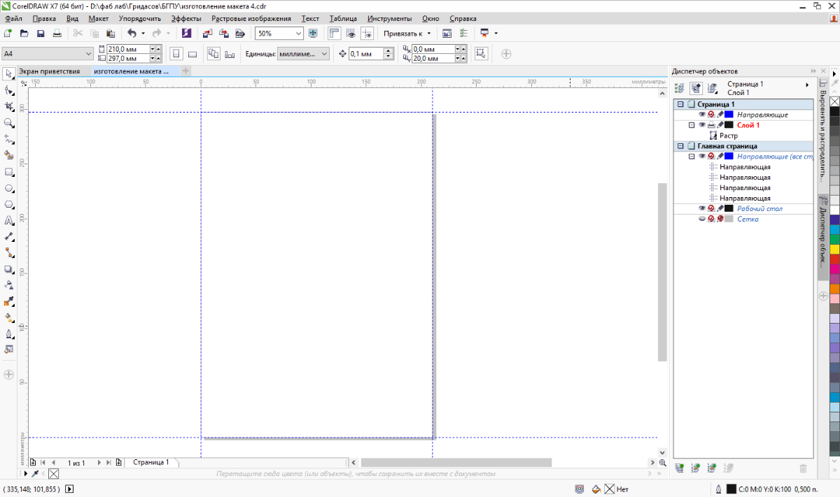
Рис. 4.1. Страница CorelDraw, подготовленная для размещения изображения плана
2. Чертеж квартиры смасштабируем таким образом, чтобы один из размеров комнаты (длина или ширина) точно совпадали с соответствующим размером листа (в нашем случае длина комнаты совпала с размером листа 297 мм, Рис. 4.2). Изображение носит иллюстративный характер, взято в качестве примера с сайта https://proekt-sam.ru/kvartira/planirovka-kvartiry.html).

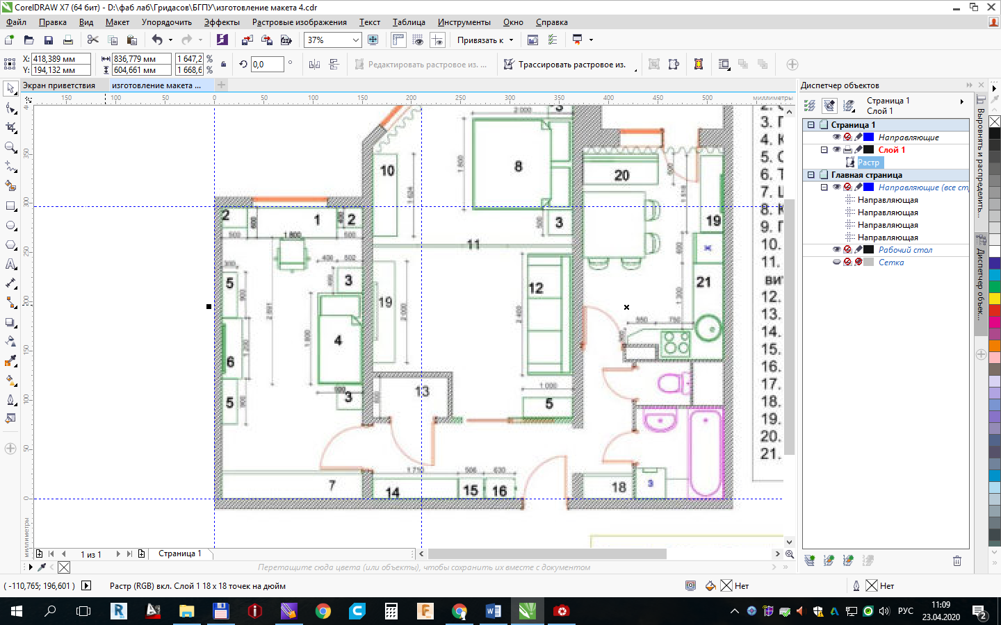
Рис. 4.2. Согласование размеров листа и изображения квартиры
3. Преимущество данного метода в том, что нет необходимости знать все размеры, они автоматически получатся, при условии, что изображение вставлено без искажений.
В качестве примера рассмотрим процесс создания макета кровати, расположенную справа на плане (обозначена номером 4). Обведем кровать, предварительно разместив направляющие (Рис. 4.3).

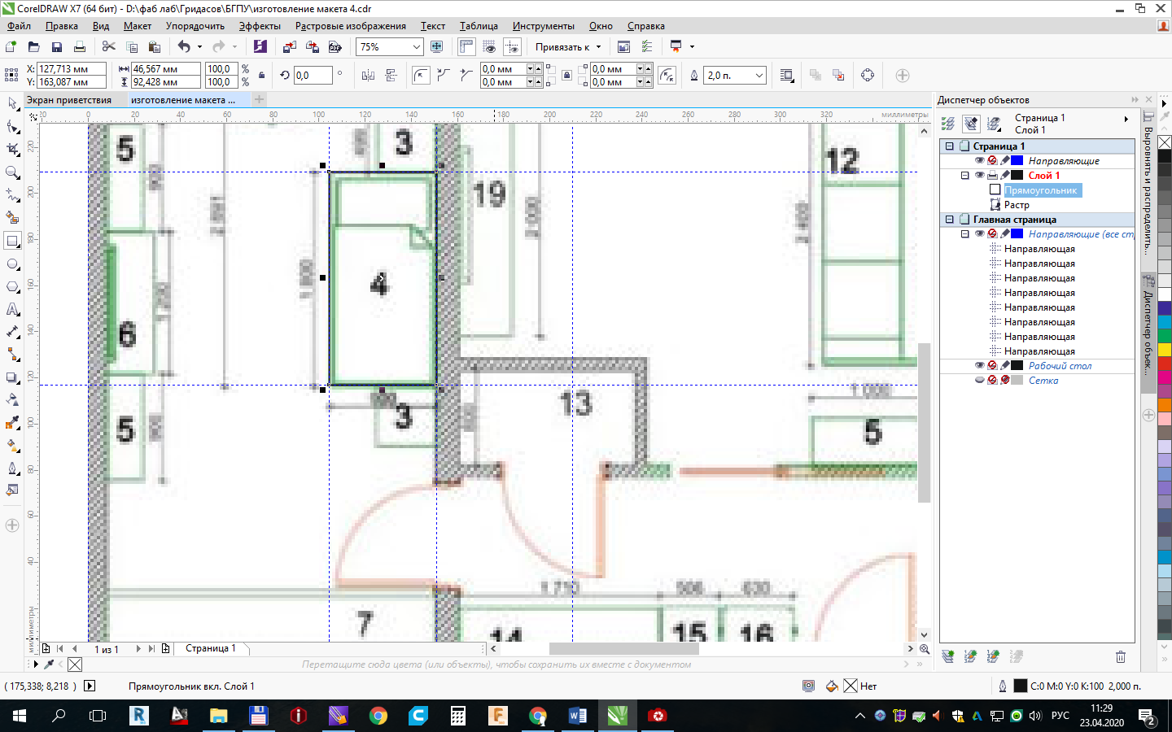
Рис. 4.3. Создание абриса кровати
4. Изображение плана квартиры больше не надо, и его можно вынести, или удалить, в зависимости от дальнейших действий. Кровать, как видно из плана, не имеет фурнитуры, мы также сделаем ее «в пол», т.е. даже ножки не будут видны из-под «покрывала». Необходимо определиться с высотой макета кровати, и задать высоту с помощью направляющих, которые также служат основой прямоугольников развертки. Необходимо убедиться, что расстояния до направляющих идентичны со всех сторон (Рис. 4.4).

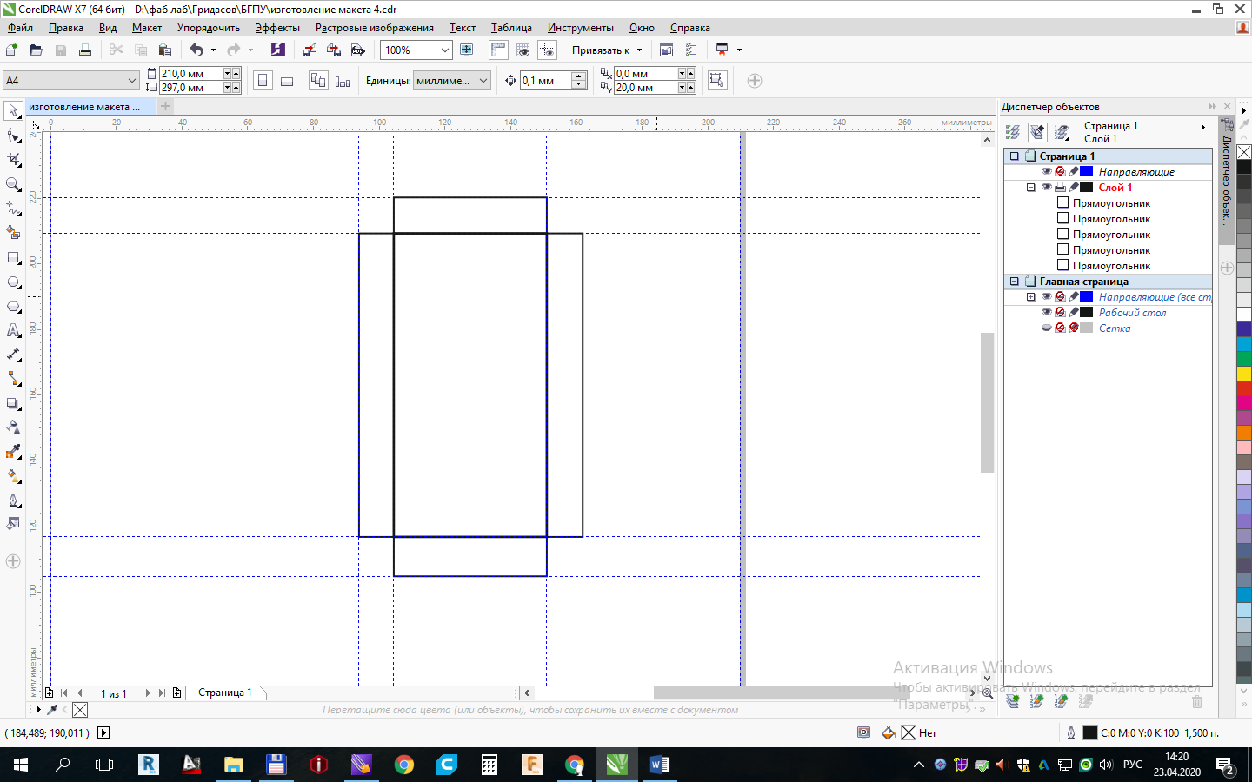
Рис. 4.4. Развертка макета кровати
5. Оформление внешнего вида макета кровати, придание цвета, текстуры и т.п.
Прежде всего необходимо подготовить клапана для склейки макета. Это треугольники, прорисованные в каждом из четырех углов. Сама кровать закрашивается в подходящий цвет. Можно также придать поверхности вид ткани, но мы в данном занятии эту технику не рассматриваем.
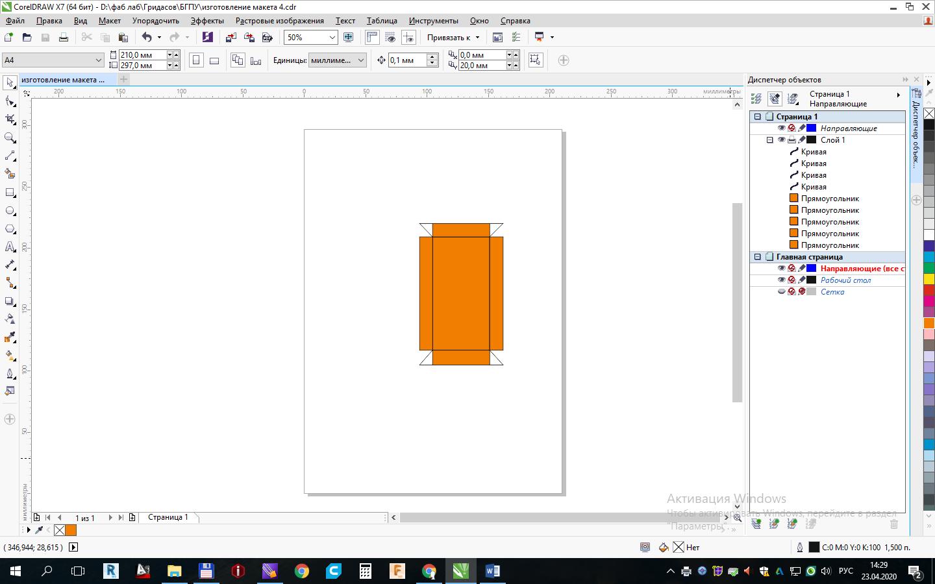
Рис. 4.5. Выкройка макета кровати в CorelDraw
6. После распечатки документа остается сделать биговку и склеить макет элемента мебели. Если бумага писчая, и документ распечатан на струйном принтере, лучше пользоваться клеевым карандашом, или клеем не на водной основе, типа «Момент-кристалл». Точно таким образом можно изготовить все, или большинство элементов макета. Для придания выразительности, их необходимо украсить фурнитурой, которую тоже можно прорисовать в CorelDraw. Причем, если макет небольшой, достаточно ограничиться плоскими накладными деталями.
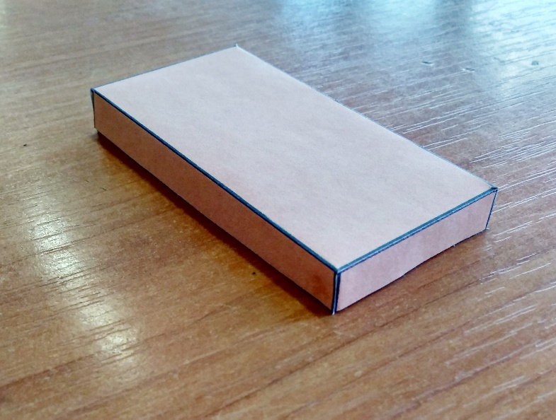
Рис. 4.6. Готовый макет кровати
Данная технология хороша тем, что все необходимые элементы макета можно сделать с помощью одной программы, задать цветовое решение (если необходимо), распечатать готовые элементы с помощью принтера, что обеспечивает высокое качество деталей макета даже без достаточного опыта работы в материале.

